Обобщение педагогического опыта
Проскуряковой Натальи Александровны,
участницы конкурса
«Учитель здоровья Алтайского края - 2017»
в форме творческого отчета

Краевой конкурс «Учитель здоровья Алтайского края - 2017» проходит ежегодно в два этапа: заочный и очный. В этом году в заочном этапе приняли участие 54 конкурсных работы по номинациям: урок, занятие, внеклассное мероприятие, рабочая программа внеурочной деятельности спортивно-оздоровительного направления, рабочая программа школьного спортивного клуба, электронный дидактический материал и исследовательский проект.
Я принимала участие в номинации «Исследовательский проект». Заняла первое место и получила приглашение на очный этап, который проходил в рамках IV Форума учителей физической культуры с 6 по 8 июня 2017 года на базе оздоровительного лагеря «Кристалл» в Первомайском районе Алтайского края. Организаторами конкурса выступили Министерство образования Алтайского края и Краевой институт повышения квалификации работников образования Алтайского края.
Очный этап состоял из трех конкурсных заданий. Первый – презентация собственного педагогического опыта «Я – учитель здоровья».
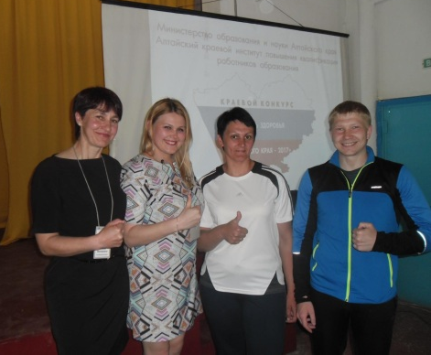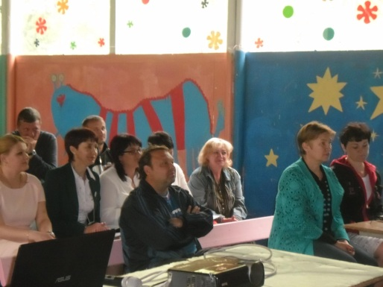
Следующее конкурсное задание включало проведение открытого урока или занятия, демонстрирующее здоровьесберегающие технологии участников конкурса и содержание, направленное на формирование ЗОЖ у детей. Я проводила открытое занятие «Научного общества учащихся» по теме: «Верь в себя. Секреты успешного выступления». Занятие проходило в двух возрастных группах: начальная и средняя школа. Цель занятия – формирование мотивации учащихся на занятия исследовательской деятельностью.
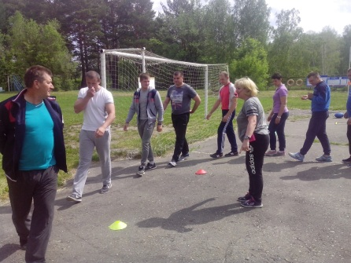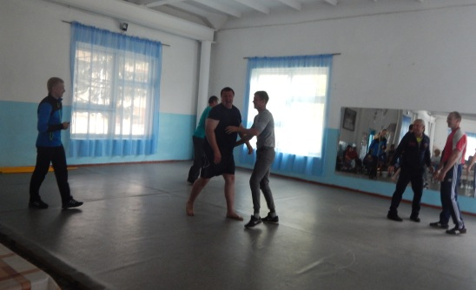
В третий день участникам предстояло творчески представить свои проекты и программы в области здоровьесберегающей деятельности. Мной был представлен проект по теме «Особенности развития двигательных качеств подростков 14-15 лет на примере учащихся МБОУ «СОШ №5», с которым я и победила в заочном конкурсе.
Логическим завершением дня стало награждение победителей и призеров конкурса «Учитель здоровья Алтайского края - 2017». По итогам трех конкурсных заданий лауреатами очного этапа конкурса стали: третьей степени - Знобина Татьяна Викторовна, второй степени - Проскурякова Наталья Александровна и победителем - Гриценко Елена Владимировна. После награждения всех участников ждал праздничный концерт с поздравлениями и подарками.
